中国电子电路行业协会

第87期
信息部 2025年2月

每周资讯|工信部：促进工业经济平稳运行；2024年全球智能眼镜出货量同比增长210%；一博科技反映人工智能类客户订单显著增长..

行业
特朗普指示美商务部长对来自加拿大钢铁和铝产品额外征收25%关税
3月11日，美国总统特朗普表示，已指示商务部长对来自加拿大的所有钢铁和铝产品额外加征25%的关税，使针对从加拿大进入美国的所有钢铁和铝的关税水平达到50%，将于3月12日上午生效。如果加拿大不取消其他关税，特朗普将在4月2日大幅提高对进口汽车征收的关税，并称这将“从根本上永久关闭”加拿大的汽车制造业。但最新消息显示，美国白宫贸易顾问纳瓦罗表示，特朗普总统周三将不会把加拿大钢铁和铝进口关税提高到50%；对所有进口的钢铁和铝的25%关税将于12日午夜开始实施，且不会有豁免(新华社)

十四届全国人大三次会议在京闭幕
3月11日，第十四届全国人民代表大会第三次会议在圆满完成各项议程后，在北京人民大会堂闭幕。会议表决通过关于政府工作报告的决议、关于2024年国民经济和社会发展计划执行情况与2025年国民经济和社会发展计划的决议、关于2024年中央和地方预算执行情况与2025年中央和地方预算的决等多项决议。（央视新闻）

国家数据局：推进中央企业数据开发利用工作
3月11日，国家数据局党组成员、副局长陈荣辉在北京主持召开推进中央企业数据开发利用工作座谈会，听取企业代表对加快释放数据要素价值的意见建议。与会企业代表介绍了企业数据资源开发利用、可信数据空间、数据技术和产品创新、行业大模型应用等数据业务的进展和成效，研究讨论了当前存在的主要问题和困难，针对推动中央企业开放数据资源、促进数据互联互通、加强数据整合利用提出了具体建议。下一步，国家数据局将加强统筹协调，联合国务院国资委，推进国有企业数据效能提升行动，多措并举推动中央企业数据要素市场化价值化。(国家数据局)

工信部：促进工业经济平稳运行，实施重点行业稳增长工作方案
3月12日，工业和信息化部党组书记李乐成主持召开干部大会，传达学习全国两会精神，部署贯彻落实工作。会议强调，要按照党中央、国务院决策部署，坚定信心、紧抓快干、攻坚克难，因地制宜发展新质生产力，努力实现工业和信息化质的有效提升和量的合理增长。要全力促进工业经济平稳运行，实施新一轮重点行业稳增长工作方案，深入实施制造业重大技术改造升级和大规模设备更新工程，全面加强制造业“增品种、提品质、创品牌”工作，抓好“十四五”规划重大工程顺利收官，支持工业大省挑大梁。（华尔街见闻）

三部门联合发文指引环保装备制造业向优向绿
3月12日，从工业和信息化部获悉，工业和信息化部、生态环境部、市场监管总局近日联合印发促进环保装备制造业高质量发展的若干意见，着力推动环保装备制造业持续健康稳定发展，打造具有国际竞争优势的万亿级产业。意见提出，到2027年，先进技术装备市场占有率显著提升，重点领域技术装备产业链短板基本补齐，长板技术装备形成国内主导、国外走出去的优势格局。到2030年，环保技术装备产业链短板自主可控，长板技术装备优势进一步扩大，环保装备制造业从传统的污染治理向绿色、低碳、循环发展全面升级。（新华网）

市场

前两月新能源汽车产销及出口增长均超50%
3月11日，根据中汽协公布的数据显示，今年1至2月份，我国汽车产销量继续保持稳定增长，其中新能源汽车产销量及出口量市场表现突出。1至2月份，我国汽车产销分别完成455.3万辆和455.2万辆，同比分别增长16.2%和13.1%。其中新能源汽车产销及出口同比增长均超50%。1至2月，新能源汽车产销分别完成190.3万辆和183.5万辆，同比分别增长52%和52%。新能源汽车新车销量达到汽车新车总销量的40.3%。在出口方面，新能源汽车出口28.2万辆，同比增长54.5%。(中国青年网)

国内车市持续的价格战，让汽车经销商承压的同时转型求变
3月12日，中国汽车流通协会（以下简称“流通协会”）发布的《2024年全国汽车经销商生存状况调查报告》（以下简称《报告》）称，2024年在汽车报废换新和置换更新政策拉动下，汽车消费温和回暖。不过，随着车市竞争愈发激烈，车企与经销商采取的“以价换量”策略拉动销量攀升的同时，也让各经销商面临更大压力。《报告》显示，2024年超八成汽车经销商出现价格倒挂的情况，其整体利润构成中新车的毛利贡献降至-17.7%。“受新车业务亏损拖累，汽车经销商的生存压力尚未显著改善。”中国汽车流通协会副秘书长郎学红对北京商报记者表示，面对竞争与市场复杂多变的困难局面，汽车经销商正通过转型升级、降本增效，延伸售后服务等拓展生存空间。（北京商报）

今年以来“小电驴”以旧换新累计补贴10亿元
3月12日，据商务部，今年以来，有超过165万名个人消费者享受到电动自行车以旧换新政策，累计补贴10.0亿元，人均约600元。据商务部介绍，今年以来，电动自行车以旧换新取得积极成效。截至3月11日，今年全国电动自行车售旧、换新各166.4万辆，超过2024年总和，相当于2024年工作总量的120.4%。自2024年9月工作启动以来，全国已累计售旧、换新各304.6万辆。（第一财经）

2月我国动力电池销量为66.9GWh，同比增长98.8%
3月11日，中国汽车动力电池产业创新联盟发布2025年2月动力电池月度信息，2月，我国动力和其他电池销量为90.0GWh，环比增长12%，同比增长140.7%。其中，动力电池销量为66.9GWh，占总销量74.3%，环比增长6.4%，同比增长98.8%；其他电池销量为23.1GWh，占总销量25.7%，环比增长32.2%，同比大幅增长。（证券时报）

机构：2024年全球智能眼镜出货量同比增长210%
3月11日，每经快讯，据Counterpoint Research微信公众号3月6日消息，Counterpoint Research的《全球智能眼镜型号出货量追踪报告》显示，2024年全球智能眼镜出货量同比增长210%，主要受到Ray-Ban Meta智能眼镜强劲需求的推动。因此，全球智能眼镜市场首次突破200万台大关，创下了前所未有的增长速度。（每经快讯）

企业

胜宏科技受益AI算力需求，一季度净利预增272.12%～367.54%
3月10日，胜宏科技发布2025年一季度业绩预告，公司预计2025年一季度归属于上市公司股东的净利润为7.8亿元至9.8亿元，同比增长272.12%至367.54%。公司提到，高价值量产品的订单规模急速上升，盈利能力进一步增强。（每日经济新闻）

全球知名存储芯片厂商闪迪宣布涨价
3月10日，据证券时报，近日，全球知名存储芯片厂商闪迪公司（SanDisk Corporation，以下简称“闪迪”）向客户发出涨价函表示，公司将于4月1日开始对旗下产品实施涨价，整体涨幅将超过10%，此次调价适用于所有面向渠道和消费类产品。公司还表示将继续进行定价审查，预计在接下来的季度还会有额外涨幅。(证券时报)

生益科技与厦门云天半导体战略合作签约仪式暨行业专家讲座圆满举行
3月11日，生益科技与厦门云天半导体在东莞松山湖成功举办了战略合作签约仪式暨行业专家讲座活动。本次活动旨在深化双方合作，推动行业技术交流与发展，吸引了我司众多业务精英与技术骨干的参与。签约仪式上，广东生益总经理、集团营销中心总裁曾红慧在欢迎辞中表达了对厦门云天半导体董事长于大全一行的到来表示热烈欢迎，并回顾了双方多年来在技术研发与市场拓展方面的合作历程。曾总指出，经过数年的探索与研究，双方今天迎来了更进一步的合作。于董带来的技术报告含金量十足，这必将为双方的共同发展奠定更加坚实的基础。（生益科技公众号）

兴森科技：目前已具备20层及以下产品的量产能力，最小线宽线距达9/12um
3月11日，据兴森科技投资者回答，芯片设计公司和封装厂商均为公司封装基板业务的目标客户，公司与具体客户的合作因涉及保密协议不便披露，公司信息请以公司披露的公告为准。公司目前已具备20层及以下产品的量产能力，最小线宽线距达9/12um，20层以上FCBGA封装基板测试工作有序推进中。公司持续提升技术能力、工艺能力、良率水平和交付表现，努力达到海外龙头企业的技术水平。（证券之星）

协和电子获得实用新型专利授权：“线路板的辅助上料装置”
3月11日，证券之星消息，根据天眼查APP数据显示协和电子（605258）新获得一项实用新型专利授权，专利名为“线路板的辅助上料装置”，专利申请号为CN202420576053.7，授权日为2025年3月11日。专利摘要：本实用新型属于线路板输送技术领域，具体涉及一种线路板的辅助上料装置。（每日经济新闻）

东山精密获得实用新型专利授权：“导光板、背光模组及显示设备”
3月11日，证券之星消息，根据天眼查APP数据显示东山精密（002384）新获得一项实用新型专利授权，专利名为“导光板、背光模组及显示设备”，专利申请号为CN202420470593.7，授权日为2025年3月11日。专利摘要：本实用新型公开了一种导光板、背光模组及显示设备，所述导光板的长边处设有进胶口。（ 长江有色金属网）

一博科技：人工智能类客户订单显著增长
3月10日，一博科技在投资者互动平台回答称，从2023年报数据来看，人工智能类客户订单同比往年显著增长，2024年度也延续了明显的增长趋势。公司跟人工智能相关的头部企业多有合作,主要提供PCB设计、SI/PI仿真测试及后续的PCB和PCBA研发打样和中小批量制造服务，此类客户的业务范围主要包括语音识别、图片识别、机器人、机械臂、手术臂、智能制造等领域。未来，公司将继续深耕PCB这一电子产品基础领域，始终坚守为客户硬件研发赋能的初心，持续以PCB领域“技术专家”向客户及行业输出前沿的技术能力和丰富的实践经验，在引领硬件创新变革的浪潮中贡献力量。（证券时报）
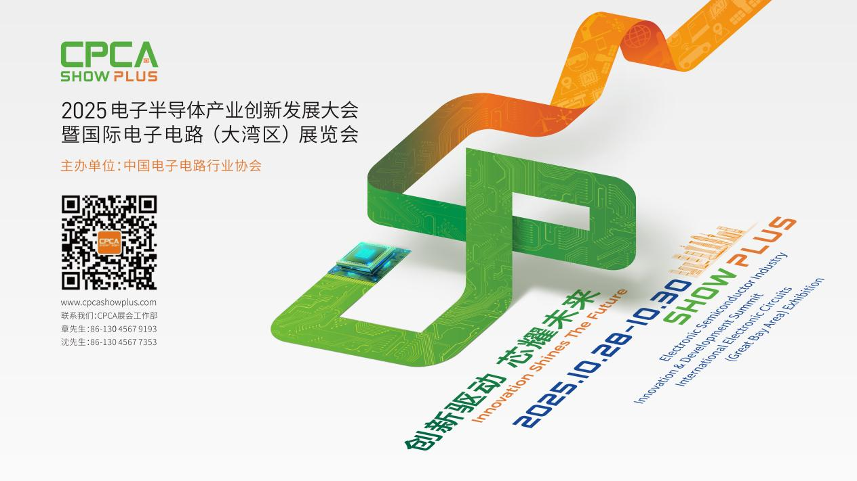

更多精彩内容请扫描下方二维码，关注 CPCA 服务号
撰稿人：张国旗
审核：张运


